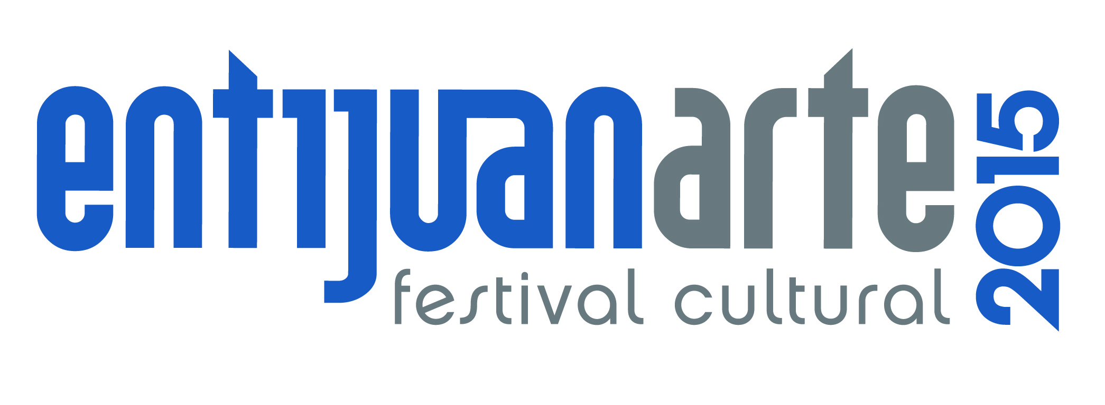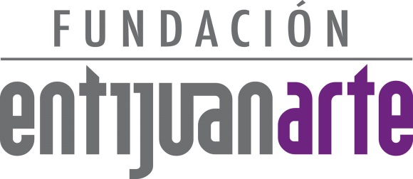

02 al 04 de Octubre 2015
www.entijuanarte.org
COMUNICADO:

Programa Educativo: Arte y Transacción: Experiencias
y reflexiones sobre el mercado del arte
Mesa: Galerias y espacios independientes

En el marco de las actividades de la décima primera edición de entijuanarte 2015
continuó el Programa Educativo: Arte y Transacción: Experiencias y reflexiones del mercado del arte, con la mesa de diálogo: Galerias y espacios independientes.

En el segundo día del Programa Educativo Arte y Transacción: Experiencias y reflexiones del mercado del arte, se llevó a cabo la mesa de diálogo: Galerias y espacios independientes, en donde la Galería Emma Molina, La Madriguera (Monterrey) y 206 Arte Contemporáneo (Tijuana) fueron los protagonistas durante esta charla moderada por Julio M. Romero.

Melisa y Mónica Arreola de 206 Arte Contemporáneo, un espacio dinámico para el diálogo y difusión del arte, abierto a nuevas propuestas y encuentros artísticos, comentaron sobre la función principal que han realizado durante estos tres años de desarrollo, “Desde su apertura, sí teníamos claro que queríamos generar un espacio que tuviera actividad de exposiciones con artistas y talleres, bajo estos objetivos abrimos el espacio’’.

Resaltaron que este espacio de arte ha servido para lograr un acercamiento al arte hacia aquellas personas que quizá no son expertos en el tema, pero que sí hay un interés “Y bueno también con las exhibiciones nos interesa sensibilizar al público. El ochenta por ciento de los compradores son de la ciudad de Tijuana y el otro veinte son de otros lugares”.

Provenientes de la ciudad de Monterrey, el espacio cultural La Madriguera representado por sus fundadores Jaenet Cuellar y Guillermo Álvarez Malo, revelaron como nació su proyecto artístico, el cual desde sus inicios ha logrado una importante aceptación ante el público regio, “ Buscábamos seres madrigueros porque estábamos nosotros dos y los proyectos que teníamos nunca los íbamos a poder lograr, entonces nos apoyamos de amigos, familia, pero también necesitábamos gente que compartiera nuestros objetivos e ideales y comenzamos con una convocatoria, pero para hacer la convocatoria necesitábamos tener mucho público, así que también nos apoyamos de las redes sociales”, comentó Jeanet Cuellar.

La Madriguera es un espacio cultural que desde en el año 2010 se integró a la escena artística, dedicándose a la promoción, venta y producción de la obra de artistas de la región.
Además de la promoción creativa, otra de las actividades que se llevan a cabo en este recinto cultural, se encuentran la impartición semanal de cursos y talleres sobre el diseño textil, dibujo, pintura, encuadernación, artes escénicas, alfarería, escultura, joyería artesanal, entre otros.

Mañana miércoles 30 de septiembre en punto de las 18:00 horas en el Foro de espacio entijuanarte, continuará el Programa Educativo: Arte y Transacción: Experiencias y reflexiones sobre el mercado del arte, con la mesa de diálogo: Bienales. Además se llevará a cabo en punto de las 17:00 horas, la presentación del libro Algunas Poetas son holgazanas por la autora campechana Gabriela Bustos, así como la inauguración de la Exposición “Crónicas de larga distancia”, en punto de las 19:00 horas en la Sala de exposiciones del CECUT.

Mesamorfosis Arte Urbano (Día 5)
Este martes la intervención artística Mesamorfosis Arte Urbano continuó en los diferentes muros de espacio entijuanarte, el Colectivo LaPiztola proveniente del estado de Oaxaca dio inicio a su pieza llamada “Alas y raíces’’, Rosario Martínez expresó lo importante que significa para ellos traer una vez más su arte para la frontera, ''Tijuana siempre es atractivo e interesante por la cuestión también de la frontera, y a nosotros nos interesa mucho precisamente como esa transición que hay de espacio, pues México y Estados Unidos y como se mezclan las culturas, además que también ver lo interesante que aquí, o sea hay mucha gente de muchos lados, o sea hay muchos tijuanenses, pero también hay quienes vienen de Oaxaca, Chiapas, gente que se ha quedado en el camino pero se ha vuelto parte de Tijuana''.
Hasta el 01de octubre de 10:00 a 18:00 horas, continuará el proceso de intervención artística Mesamorfosis Arte Urbano, en los diferentes espacios del Centro de Desarrollo Cultural espacio entijuanarte.

Semana FOTO Diseño Mexicano (Día 3)

El ciclo de PhotoShoots inició este viernes 25 de septiembre y concluyó este martes con la presencia de la línea de ropa y acessorios Birdcage Art & Clothing, la cual en esta ocasión vistió a distintos modelos con algunos de sus diseños, los cuales fueron portados durante la sesión fotográfica de este martes 29 de septiembre en el estudio fotográfico de espacio entijuanarte.

‘’Del dicho al arte, está entijuanarte’’.
25 de Sep. al 01 de Oct. espacio entijuanarte
02 al 04 de oct. Explanada del CECUT

Atentamente

Coordinación de Comunicación y Prensa
entijuanarte 2015 I festival cultural
Calle Allende #2, Esquina Agustín Melgar,
Fraccionamiento Moreno
Delegación La Mesa, Tijuana, BC
Tels. (664) 104-53-43, (664) 621-14-93
www.entijuanarte.org

